FITXA 3. NIVELL ELEMENTAL 1&2.

Ex 1 :
Aquesta setmana es proposa fer una lectura de caixa tocant sobre una part del tema “Bohemian Rhapsody” de Queen. Teniu la part d’audio corresponent a la partitura en el web.

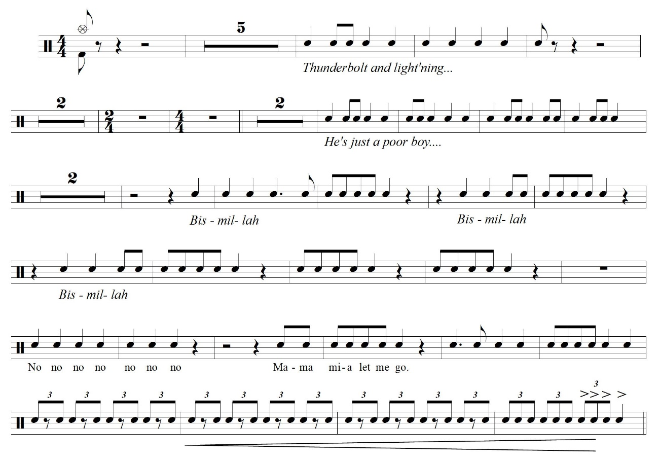

Link web pels àudios: https://www.jordimorellr.com/elemental-1-2

Ex 2 :
Pel que fa a ritmes. aquesta setmana es proposa completar la partitura del tema “I Want To Break Free” de Queen. A continuació hi ha l’estrucutra complerta de l’audio que està penjat al web. El tema està tallat a la meitat. Omple aquells compassos que estan buits. Si teniu bateria a casa probeu de tocar i envieu audio o vídeo.
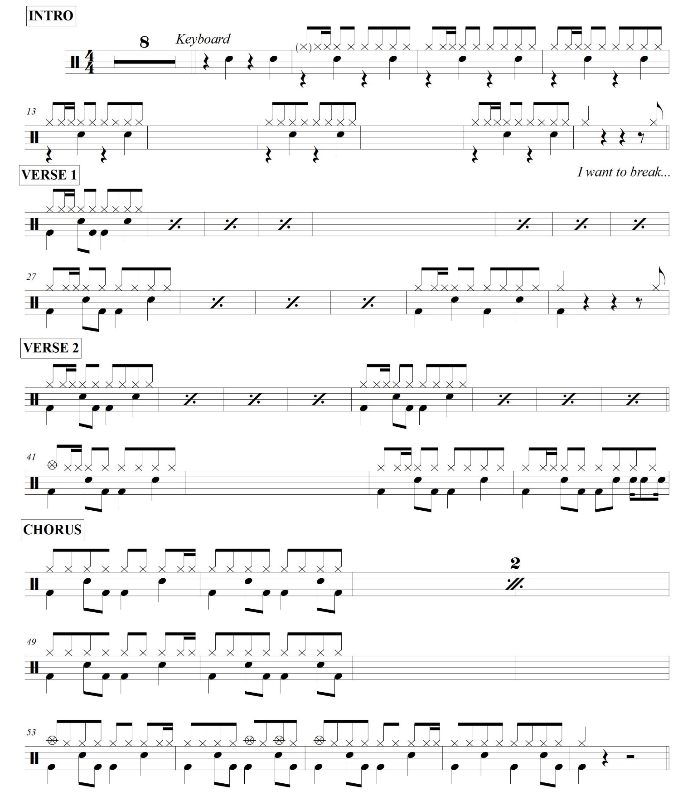
Link web pels àudios: https://www.jordimorellr.com/elemental-1-2

